台北縣淡水鎮中泰國小八十八學年度第一學期第二次考查自然科試題
一年甲班 號姓名： 家長簽章：
一對的打○，不對的打×。(每題三分)30%
( )1公園裡的花很漂亮，可以摘回家送給媽媽。
( )2所有樹的樹幹都是光滑的。
( )3檸檬汁不加糖時，喝起來酸酸的。
( )4用鼻子聞氣味，也能辨認出來水果的種類。
( )5蝸牛爬過的地方，會留下溼溼黏黏的痕跡。
( )6兔子的耳朵很長，所以捉兔子時，只需抓起耳朵就可以了。
( )7愈大的石頭愈硬，愈小的石頭愈軟。
( )8凹凸不平的石頭比較不好轉印，紙也比較容易破。
( )9水龍頭的水愈大，水車轉得愈快。
( )10有風時，風車會動。
二選一選(每題三分)30%
( )1怎樣可以知道樹葉的粗細泝抱一抱樹沴摸一摸樹沊搖一搖樹
( )2做落葉拼圖時，不需要根據什麼來拼？葉子的泝大小沴氣味沊形狀
( )3西瓜的種子像泝皮球沴繩子沊水滴
( )4那一隻是四隻腳的動物？泝麻雀沴貓沊蝸牛
( )5木瓜有沒有種子？泝沒有沴有一顆沊有很多
( )6兔子很會跳來跳去，仔細看看，牠的前腿比後腿泝長沴短沊一樣
( )7哪一個石頭比較重？泝ㄅ沴ㄆ沊一樣 ㄆ
ㄅ
( )8用硬幣在石頭上畫，哪一個石頭最軟？泝 沴 沊
( )9水車是靠什麼力量讓它轉動的？泝水力沴風力沊人力
( )10哪一個電風扇會使風車轉得最快？泝 沴 沊
三選一選，在正確答案裡打ˇ (每格二分)24%
1下面那些東西可以用來作風車的葉片？
泝 紙沴 牛奶盒沊 石頭沝 紙杯
( ) ( ) ( ) ( )
2哪一種聞花的方法比較正確？
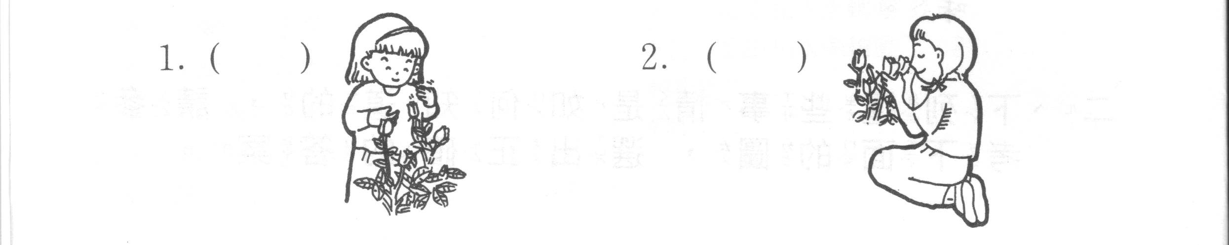

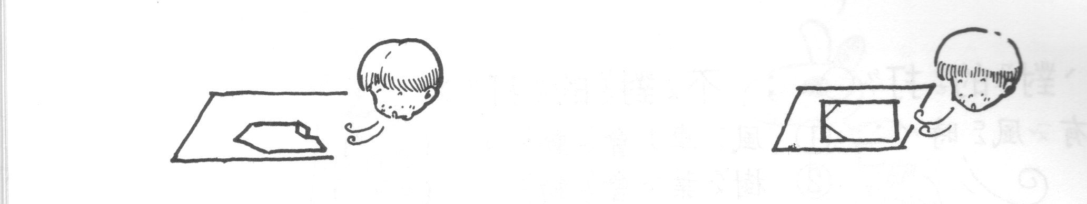
3放在桌上的紙片，哪一個用嘴吹比較容易動？

( ) ( )

4用什麼方法可以知道石頭的軟硬？
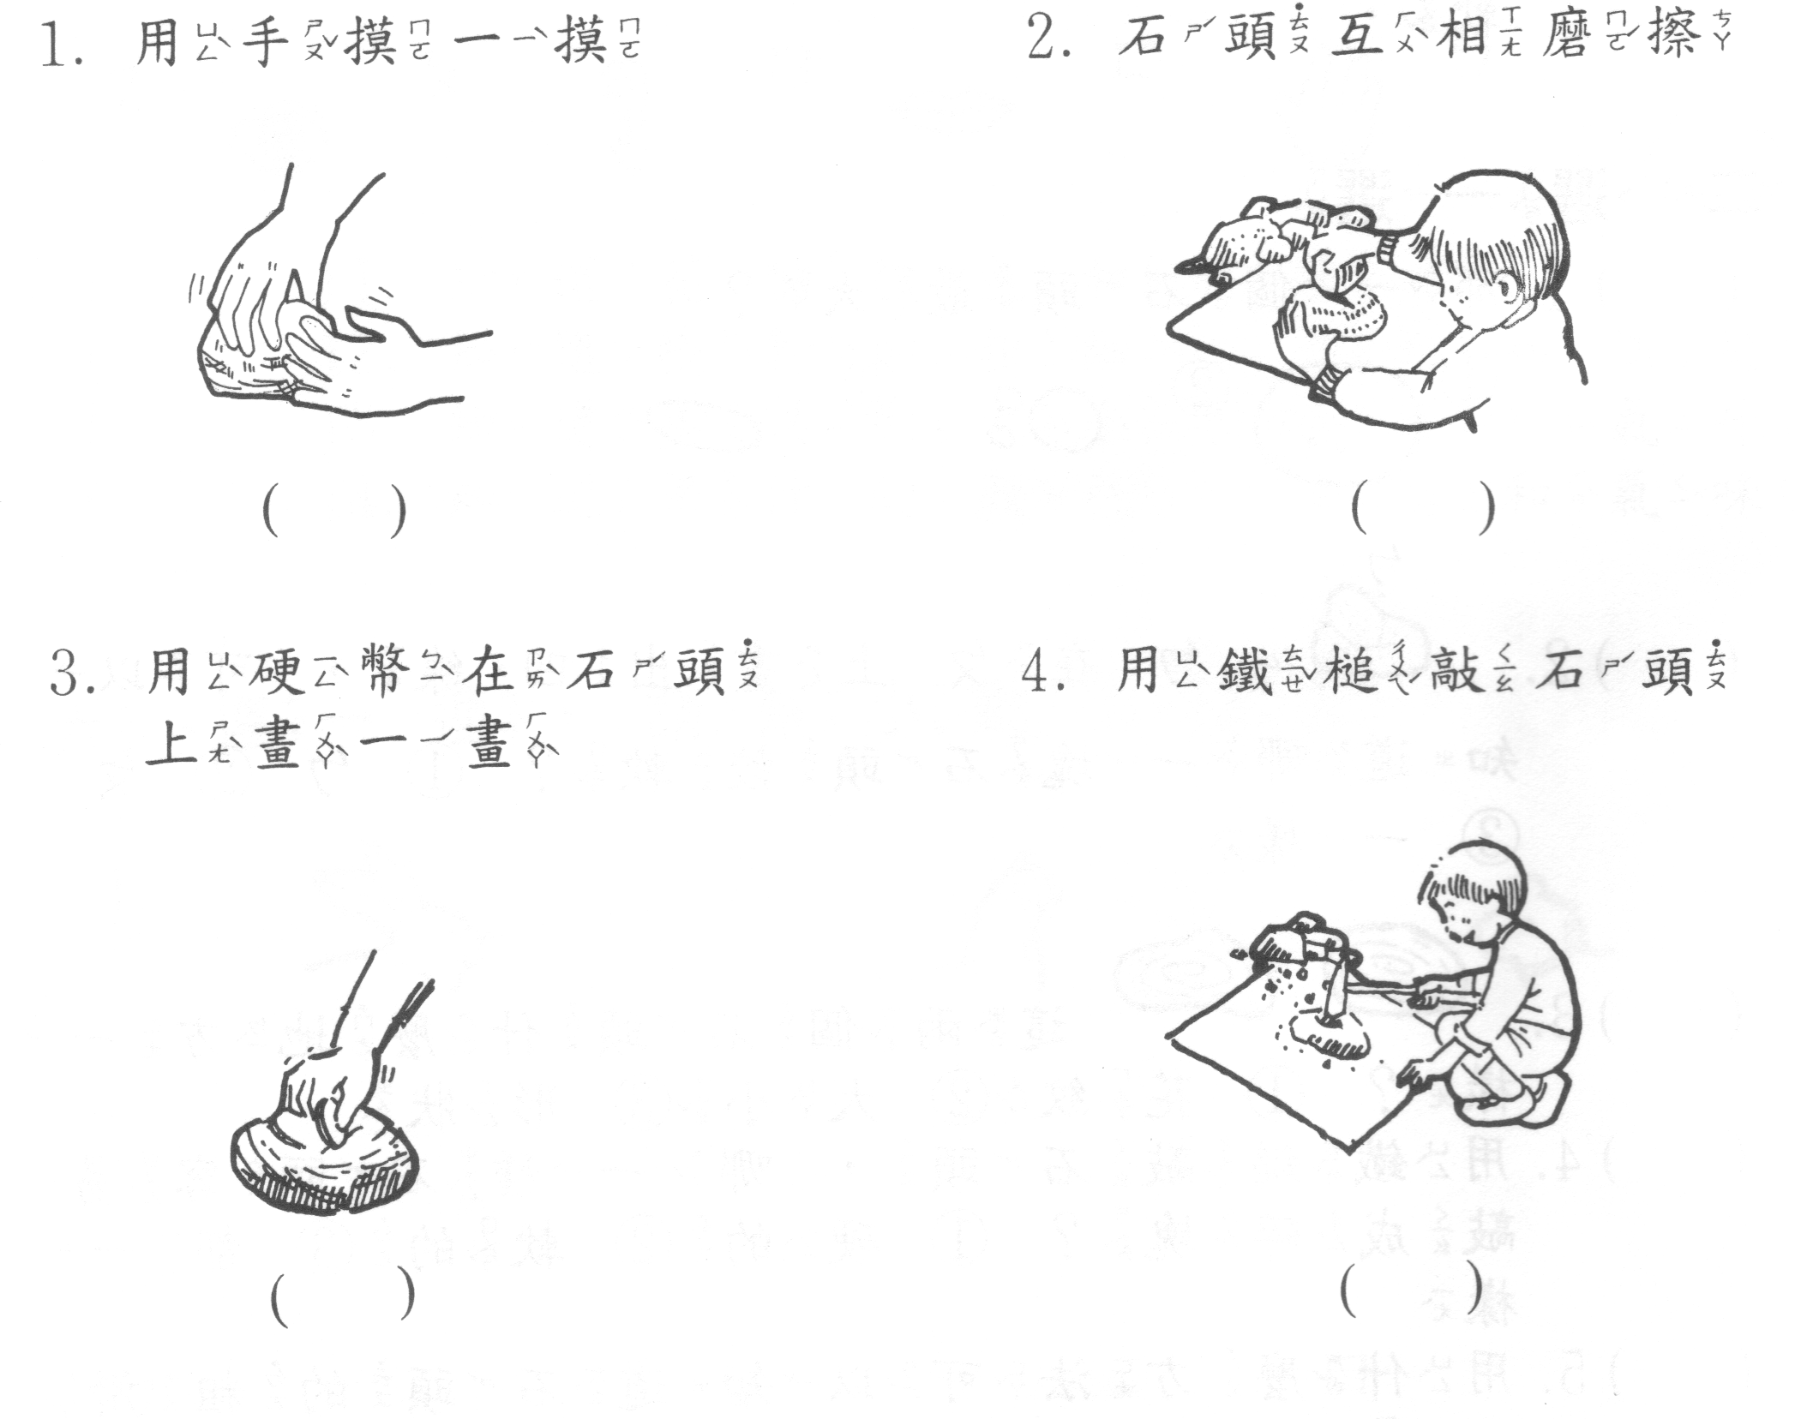

四連一連 (每題四分)16%
